淡江時報 第 1134 期
張慶瑞：未來世代是量子世代
學習新視界
【記者麥嘉儀淡水校園報導】物理系在11月30日下午2時於S215舉辦大師演講，邀請臺灣大學物理學系特聘教授張慶瑞，分享「量子科技革命–Q世代的未來」。張慶瑞曾任臺灣大學副校長及代理校長，目前擔任臺大IBM量子電腦中心主任。他指出，未來的世代是Q世代，是量子世代。

物理系主任薛宏中向師生們介紹張慶瑞，因學術上優秀表現，同時被美國物理學會（APS）與國際電機電子工程師學會（IEEE）選為會士，及俄國國際工程學會（RIAE）的院士。目前在中原大學企業管理學系兼任講座教授。張慶瑞解釋為什麼成為企管系老師，其如何運用物理學的方式來做行政管理。

他介紹何謂量子，量子其實不是一種物質或粒子，而是一種現象，在微觀世界是很常見的現象，但在宏觀世界卻很不容易觀察到。量子一詞來自拉丁語 quantus•本意為「有多少」。同時量子計算發展有五個階段，量子計算概念期（1981-1993）；量子電腦驗證（1994-2009）；量子電腦孵化期（2018-至今）；量子電腦黃金期（2025-未知年代）。

張慶瑞也指出，真正的翻轉教育是軸線翻轉而不只是教育形式翻轉，從以前「先知識，再技能，後常識」改變為「先常識，再技能，後知識」。美國已開始在教育方面嘗試翻轉，甚至有公司設計出關於物理學手機遊戲軟件，如「量子井字」遊戲，希望透過遊戲，讓人們獲得基本概念。

另外，張慶瑞表示古典物理是爬坡，第一次量子科技革命是爬樓梯，而第二次量子科技革命則是坐電梯。目前各地都投放大量資源發展量子科技，中國大陸投資百億美金來發展，而美國則表示需要一百萬名工程師支撐此項發展。

張慶瑞認為物理學家波爾很偉大，因為他不畏強權，堅持與愛因斯坦爭論量子論，讓量子學得以發展，否則就會如牛頓一般讓光學發展至少慢了50至100年。
2021/12/05

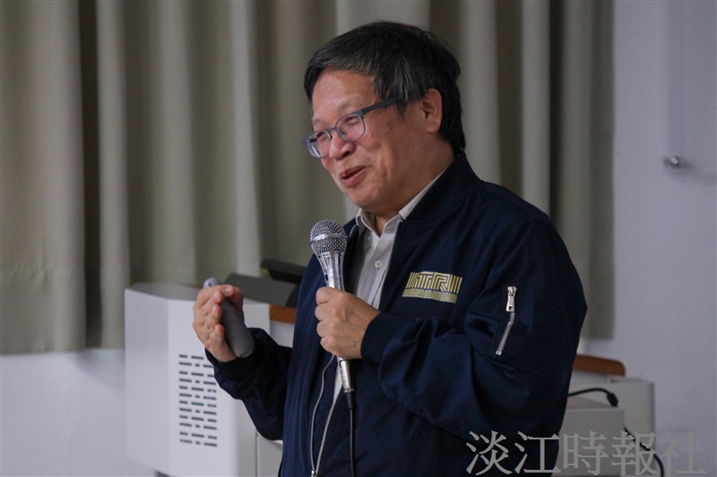
物理系舉辦大師演講，邀請臺灣大學物理學系特聘教授張慶瑞，分享「量子科技革命–Q世代的未來」。（攝影／陳國琛）

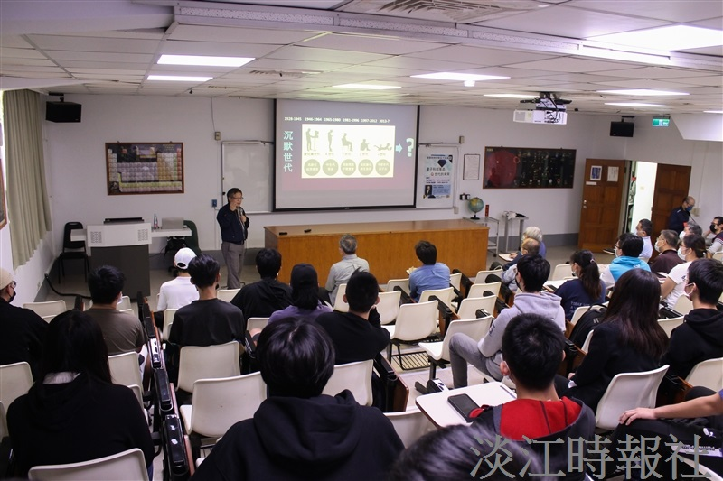
物理系舉辦大師演講，邀請臺灣大學物理學系特聘教授張慶瑞，分享「量子科技革命–Q世代的未來」。（攝影／陳國琛）

